Space Invaders

Gruppe 11

Contents

Indledning 1

Projekt/Hardware overblik 1

System Description (BDD, Sekvens etc) 3

Hvordan gruppen har tilegnet sig viden til at udføre arbejdet – Laimonas - 20min 3

Topdesign indepth (guldkorn) 3

ADC – Laimonas – 20min 3

Flowchart 3

SpaceInvaders – Laimonas – 60min 3

Generel beskrivelse 3

Touch – Laimonas - 60min 3

TFTLCD – Laimonas – 60min 3

Source references – if any (taget kode fra noget sted) – Laimonas – 30min 3

Conclusion – Laimonas – 20min 3

# Indledning

Snakke om brug af psoc og lign…

Derudover er der interfacet til en TFT skærm

# Overordnet projekt beskrivelse

I dette afsnit vil der kort blive præsenteret for de forskellige hardware dele som indgår i projektet.

Der er altid nogle fordele og ulemper ved valg af forskellige processorer og platforme. Det umildbare valg stod mellem Mega32 med STK-500 kittet, en Arduino eller en **PSoC 4**. Efter nogle overvejelser om hastighed og bl.a. udvikling i forskellige miljøer, så faldt valget på PSoCen. Den er blevet brugt i tidligere semestre og derfor kendtes dens styrker og hvordan man skulle benytte sig af den. Kort sagt, så befinder der sig en ARM M0 processor på PSoCen med en hastighed af **48MHz**, hvilket er 3 gange hurtigere end en mega32. Dertil foreligger **32kB flash** og **4kB SRAM**. Det er ikke meget at gøre med især ikke, hvis man vil have billeder eller mange elementer kørende på samme tid. Det mentes, at PSoCen var det ideelle valg, eftersom dens arkitek-tur gør, at man selv kan skræddersy sin løsning ved kun at bruge den nødvendige hardware. Hertil er det også en del nemmere at debugge og optimere på platformen, som er et stort plus.

Nedenfor på Figur 1 og Figur 2 ses et kort overblik over topdesignet på PSoCen. Det væsentligste at bemærke er, at der bl.a. er benyttet kontrol registre, ADC, EEPROM og en timer.

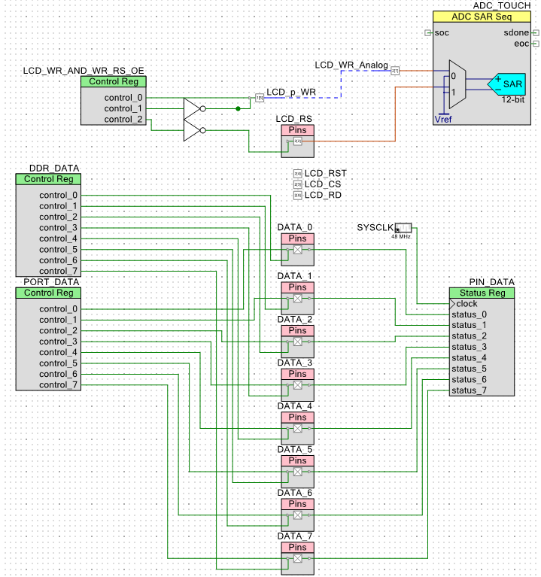

Figure 1 - Overblik over systemet og dets sammenhæng

Eftersom TFT skærmen passede som et arduino-shield ned i PSoCen, så skulle de fleste pins mappes internt i PSoCen. Specielt for WR og RS pins skulle de også forbindes til en ADC for at kunne læse Touch data ind. Derfor ses der to WR pins (LCD_p_WR og LCD_WR_Analog) og for at kunne styre om man ville læse touch eller sende WR kommandoer til skærmen er de blevet styret af endnu et kontrol register.

DDR_DATA kan styre om DATA pins skal være output eller input, også de enkelte pins i stedet for hele registeret – Dette benyttede vi os af til touch interfacet, fordi DATA_6 og DATA_7 pins skulle bruges. PORT_DATA indeholder data som skal tilskrives til DATA pins, hvor PIN_DATA bruges til at modtage.

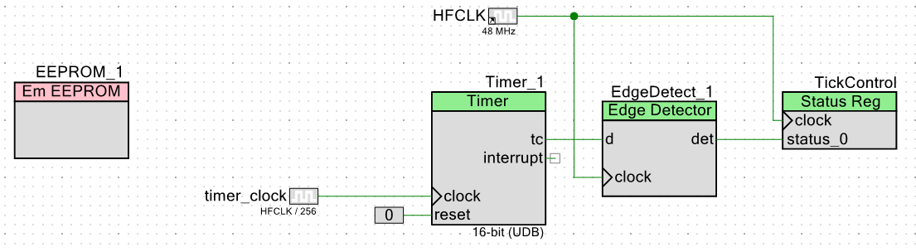

Figure 2 - Overblik over EEPROM og Tick Control

De elementer der menes essentielle eller især relevante for vores projekt vil blive omtalt individuelt i et det næste afsnit.

# System beskrivelse

* The system architecture and user interface has to be clearly defined.
* Tekniske overvejelser – individuelt
* Fordele og ulemper ved forskellige implementeringer – individuelt

## Hvordan gruppen har tilegnet sig viden til at udføre arbejdet – Laimonas - 20min

Skærm, eeprom, touch (udokumenteret / svært at finde / trial and error).

## Topdesign indepth (guldkorn)

### ADC – Laimonas – 20min

## Sekvens diagrammer

## Flowchart

### SpaceInvaders – Laimonas – 60min

## Generel beskrivelse

## Touch – Laimonas - 60min

## TFTLCD – Laimonas – 60min

# Source references – if any (taget kode fra noget sted) – Laimonas – 30min

Test om liv til skærm (hennings kode) – psoc creator genererer den mange APIer til de forskellige blokke.

# Conclusion – Laimonas – 20min